LAB1
link youtube: https://youtu.be/wZByLXXhbyk
THỰC HÀNH
1. Thiết lập môi trường
▪ Thiết lập mô hình mạng như Hình 1 bằng các máy ảo VMWare hoặc Virtual Box.
Kiểm tra các máy đã kết nối với nhau hay chưa bằng lệnh ping.
▪ Cài đặt Wireshark trên máy Attacker, Putty trên máy Client.
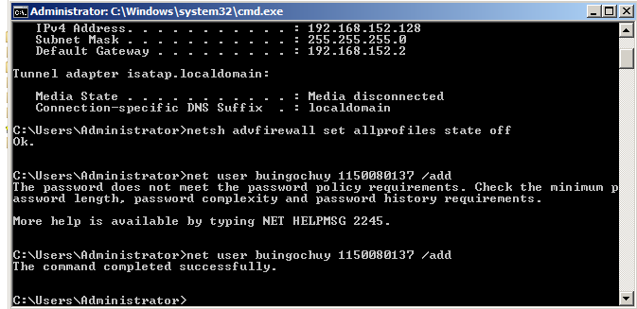
▪ Tại máy chủ, tạo một tài khoản với username = Tên sinh viên, mật khẩu = MSSV.
Có nhiều cách tạo tài khoản khác nhau. Ví dụ tạo tài khoản uitlab/14520123 bằng
Command Prompt với lệnh: net user uitlab 14520123 /add
2. Bắt gói tin khi sử dụng Telnet
▪ Bước 1: Bật dịch vụ Telnet trên máy chủ Windows Server.
+ Nếu máy chủ chưa có feature Telnet, ta vào Server Manager > Features > Chọn
Add Feature > Chọn Telnet Server và tiến hành Install.
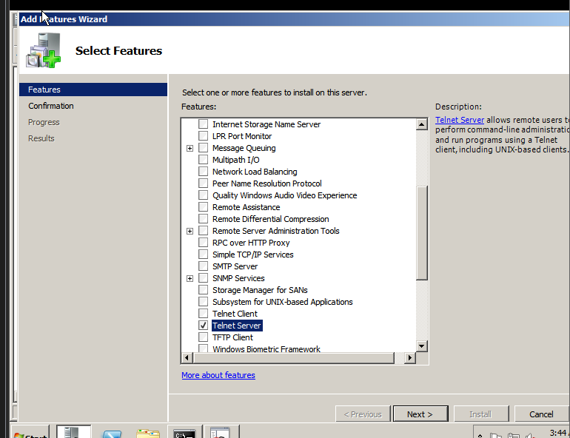
+ Vào Start > Run > Gõ services.msc > Bật dịch vụ Telnet
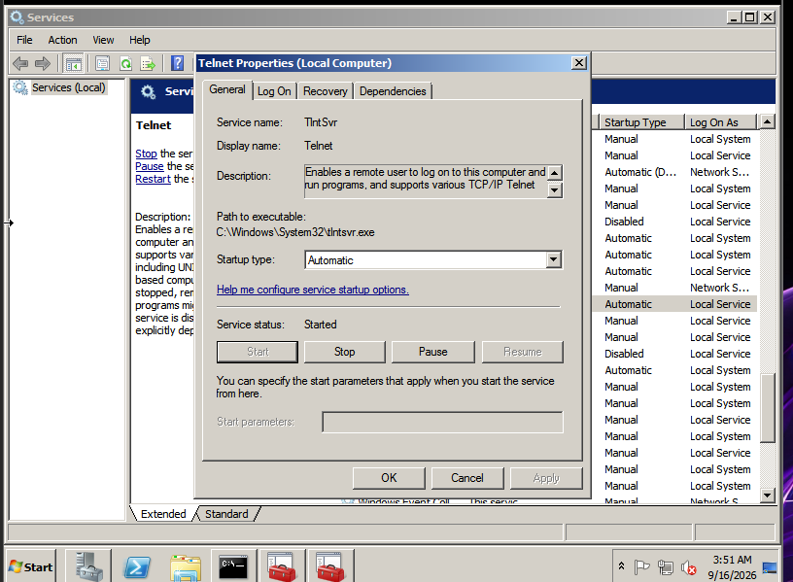
+ Kiểm tra Telnet server (tlnsvr.exe) đã hoạt động chưa bằng lệnh netstat –ab
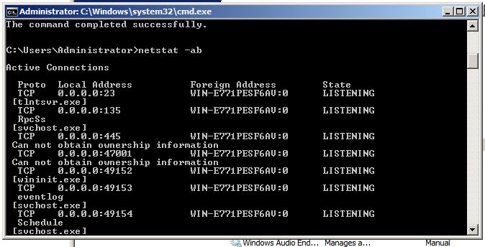
Bước 2: Thêm user Telnet vào TelnetClient Group tại server
Để cấp quyền cho Client có thể truy cập vào Server với user trên cần thêm user
vào TelnetClients Group. Vào Local User and Group tại server bằng cách vào
Run > gõ mmc lusrmgr.msc > Chọn TelnetClients Group và thêm user như sau:
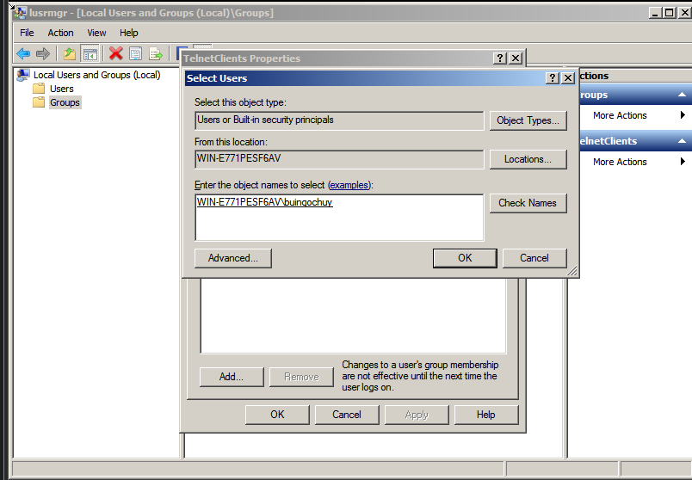
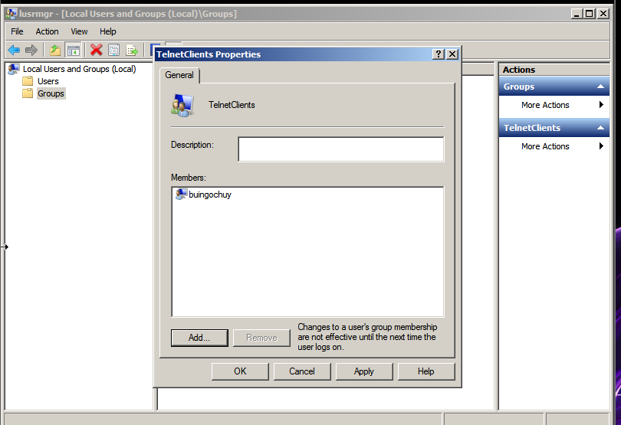
Bước 3: Tại máy Attacker, bật Wireshark để theo dõi và bắt gói tin.
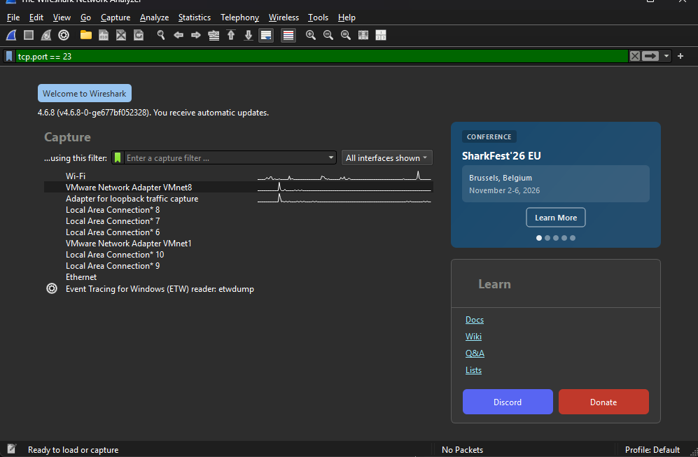
Bước 4: Tại máy Client, dùng Putty hoặc Command Prompt kết nối đến Server
bằng Telnet với tài khoản đã tạo ở bước 1 và thực hiện một số thao tác cơ bản như
xem, tạo thư mục (dir, mkdir).
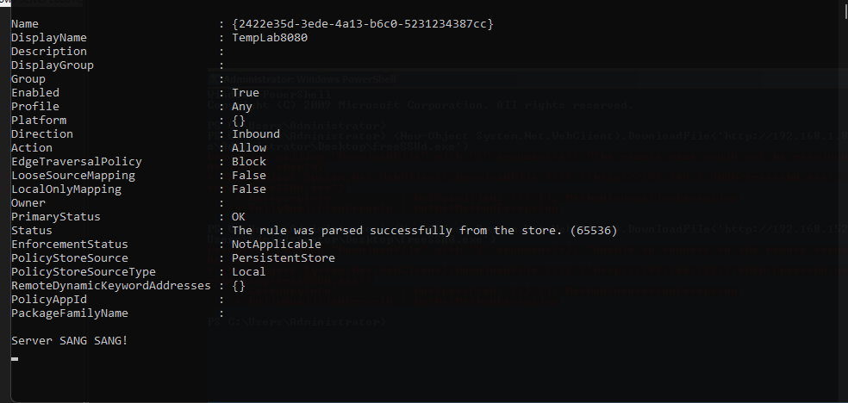
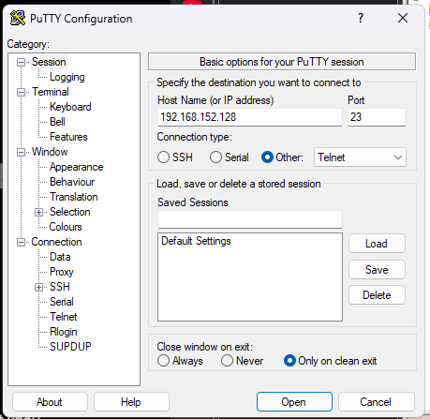
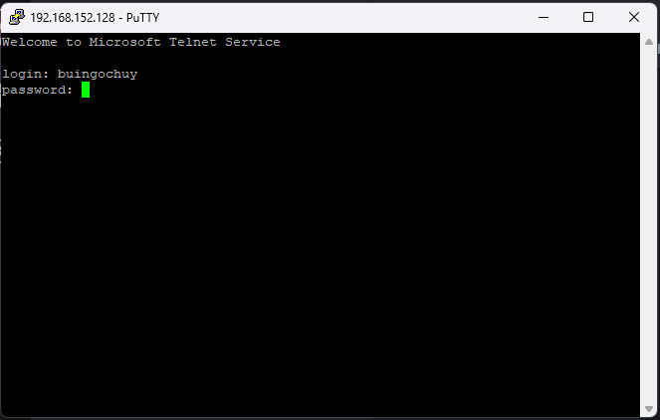

Bước 5: Dừng bắt gói tin ở máy Attacker, tìm thông tin đăng nhập qua các gói tin
và phân tích các dữ liệu trao đổi giữa Client và Server.
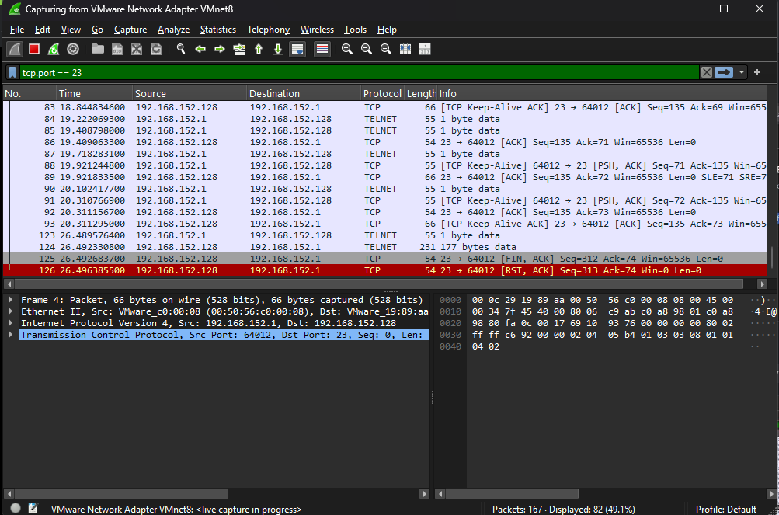
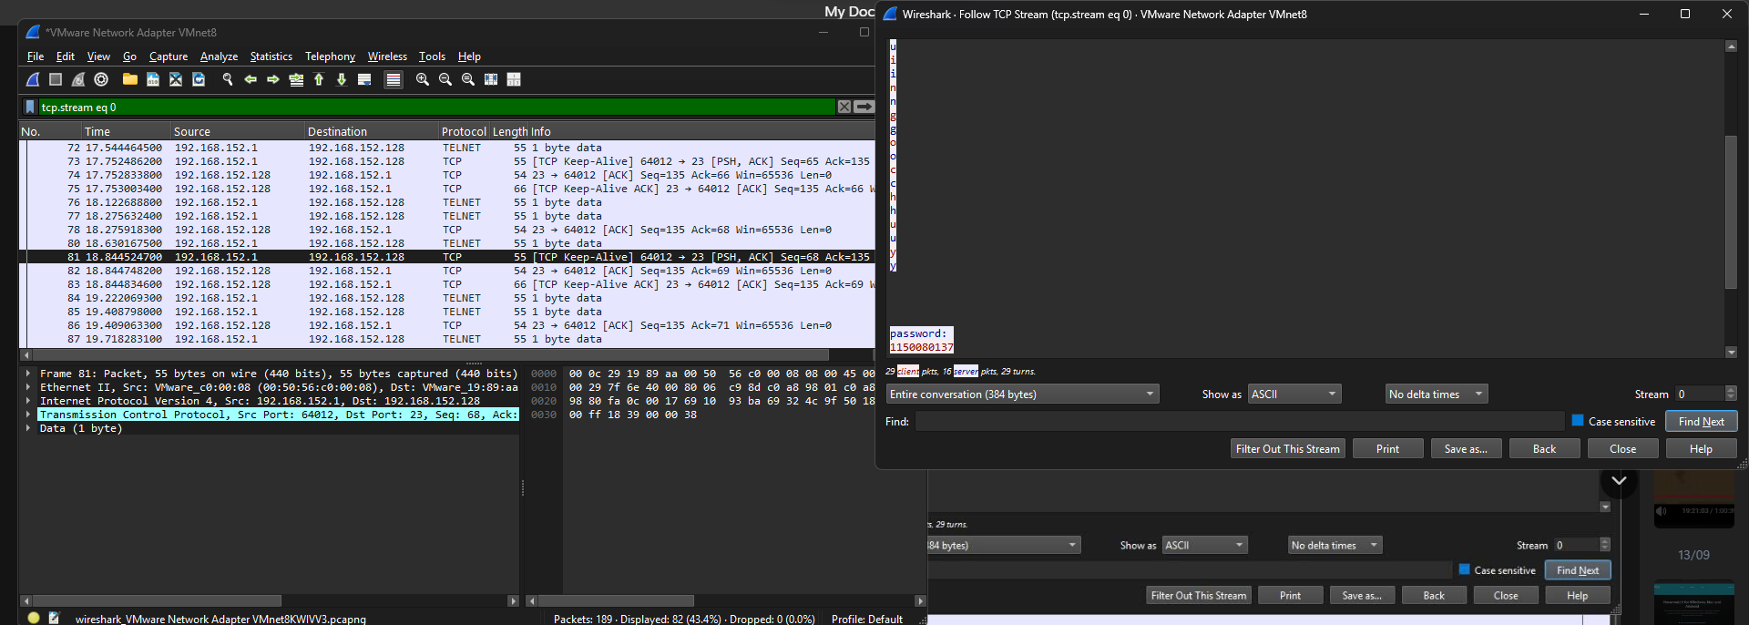
Bước 6: Thay đổi mật khẩu tài khoản đã tạo ở bước 3 thành mật khẩu phức tạp
hơn (>10 ký tự, gồm chữ, số và ký tự đặc biệt).
Lặp lại quá trình từ bước 3 đến bước 5 với mật khẩu vừa thay đổi.
Mật khẩu mới :P@ssw0rdLab1Secure!

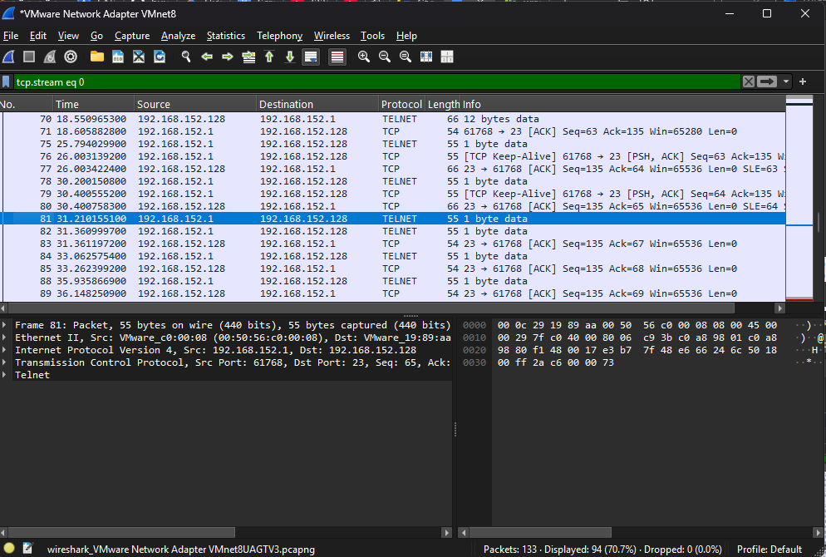
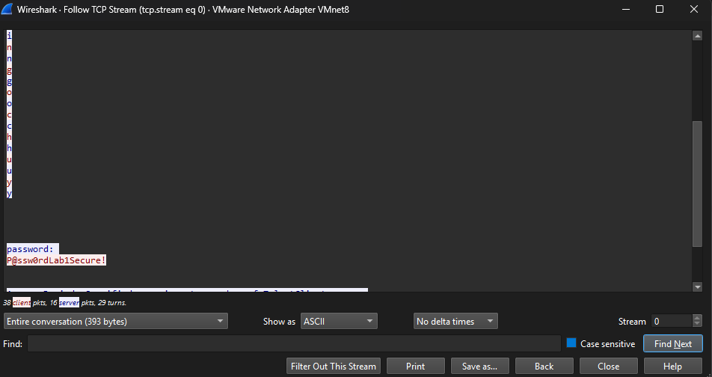
3. Bắt gói tin khi sử dụng SSH
▪ Bước 1: Cài đặt Cygwin để thiết lập SSH server tại máy chủ
Tiến hành cài đặt bình thường.

Bước 2: Cấu hình và khởi động SSH server
Mở Cygwin Terminal > Cấu hình SSH server bằng lệnh ssh-host-config
Chọn Yes ở các query, thực hiện việc cấu hình như sau:

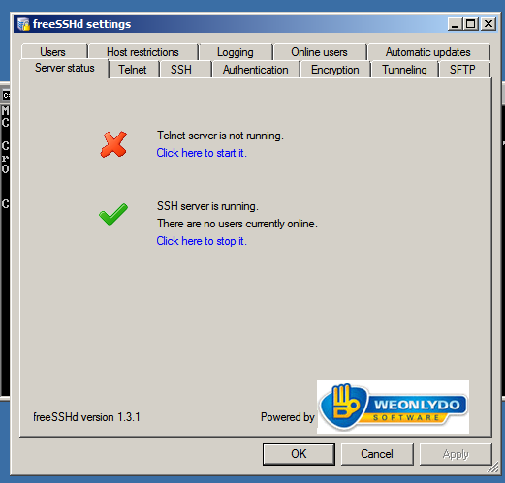
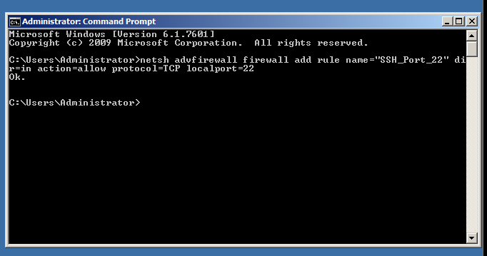
Bước 3: Tại máy Attacker, bật Wireshark để theo dõi và bắt gói tin

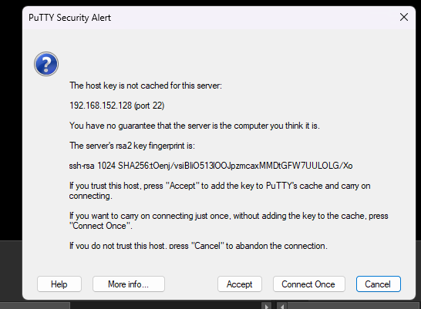

Bước 4: Thay đổi mật khẩu tài khoản ở Server đơn giản như ở phần 1. Tại máy
Client, dùng Putty kết nối đến Server bằng SSH với tài khoản trên.
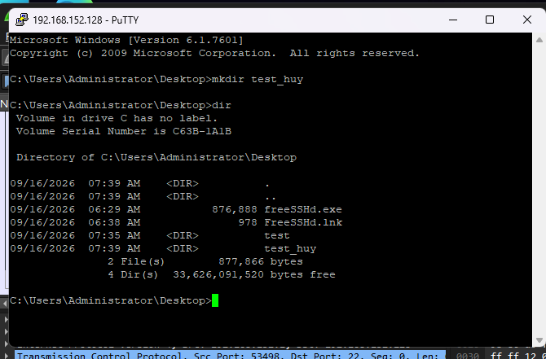

Bước 5: Dừng bắt gói tin ở máy Attacker, kiểm tra và phân tích thông tin
đăng nhập và dữ liệu trao đổi giữa Client và Server.
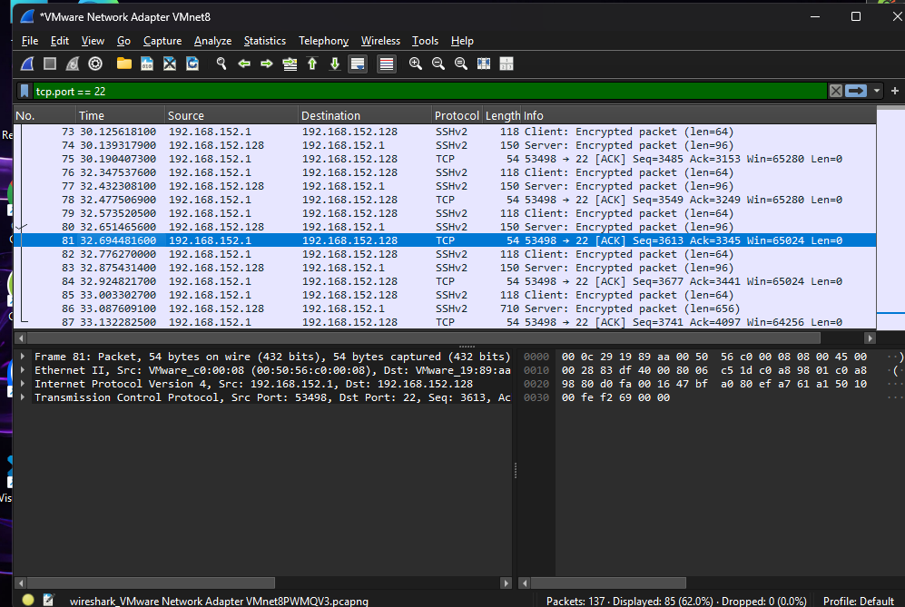

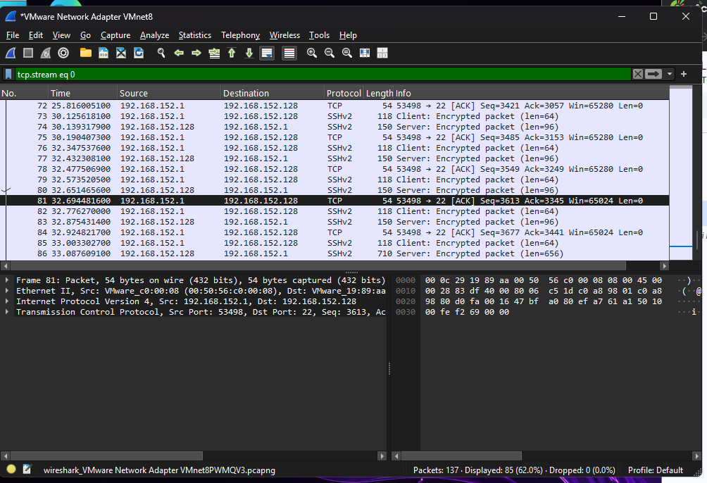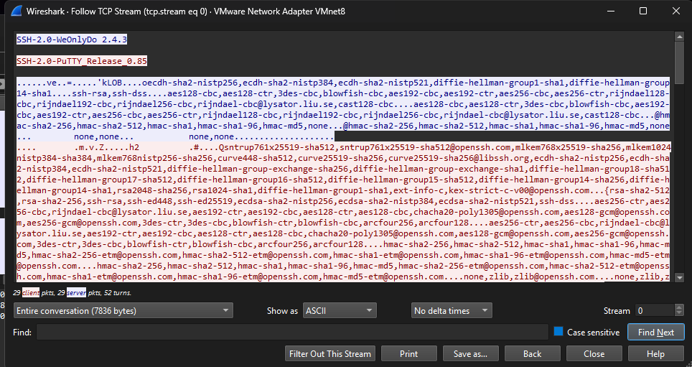

CÂU HỎI

1. Telnet và SSH là gì và được ứng dụng trong trường hợp nào?

- Telnet (Teletype Network): Là giao thức mạng tầng ứng dụng ra đời từ năm 1969, cho phép kết nối dòng lệnh (CLI) từ xa tới máy chủ thông qua cổng mặc định TCP 23. Mọi dữ liệu (bao gồm cả tài khoản, mật khẩu) đều truyền dưới dạng văn bản rõ (plaintext).
- Ứng dụng: Ngày nay chỉ dùng trong môi trường cô lập, phòng thí nghiệm học tập hoặc chẩn đoán các thiết bị mạng cũ không hỗ trợ mã hóa.
- SSH (Secure Shell): Là giao thức mạng thay thế hoàn toàn cho Telnet, hoạt động trên cổng TCP 22. SSH sử dụng kỹ thuật mã hóa khóa công khai và mã hóa đối xứng để thiết lập một đường hầm bảo mật cho toàn bộ phiên làm việc.
- Ứng dụng: Quản trị máy chủ từ xa (Linux/Windows/Cloud), quản lý thiết bị mạng (Router/Switch/Firewall), truyền tệp an toàn (SFTP/SCP), tạo kênh bảo mật (SSH Tunneling/Port Forwarding).
2. So sánh Telnet và SSH.

Tiêu chí | Telnet | SSH
Cổng mặc định | TCP 23 | TCP 22
Tính bảo mật đường truyền | Không mã hóa (Plaintext) | Mã hóa hoàn toàn bằng thuật toán đối xứng (AES, ChaCha20, 3DES)
Xác thực danh tính | Chỉ dùng Username / Password truyền bản rõ | Hỗ trợ Password, Public-key, Certificate, MFA
Kiểm tra tính toàn vẹn | Không có (dễ bị can thiệp, sửa đổi) | Dùng mã xác thực thông điệp MAC/HMAC
Khả năng bị nghe lén (Sniffing) | Rất cao, lộ toàn bộ nội dung | Miễn nhiễm với nghe lén nội dung gói tin

3. Khi sử dụng SSH, còn có cách nào để đăng nhập ngoài cách dùng username
và mật khẩu truyền thống? Thực hiện demo minh họa kèm theo.
Các phương thức khác: Xác thực bằng cặp khóa công khai (Public-key authentication), xác thực qua chứng chỉ số (SSH Certificates), tích hợp Kerberos/GSSAPI, và xác thực đa yếu tố (MFA/2FA).
Mô tả Demo (Public-key Authentication):
- Tạo cặp khóa: Trên Client, dùng công cụ ssh-keygen hoặc PuTTYgen để tạo cặp khóa gồm Private key (giữ bí mật trên máy Client) và Public key.
- Đưa Public key lên Server: Sao chép nội dung Public key vào file ~/.ssh/authorized_keys của người dùng trên Server (hoặc cấu hình trong tab Authentication của freeSSHd).
- Đăng nhập: Khi kết nối PuTTY, trỏ đường dẫn Private key (.ppk) vào mục Connection > SSH > Auth > Credentials. Người dùng đăng nhập trực tiếp mà không cần gõ mật khẩu tài khoản hệ thống.
4. Phân tích sự khác biệt giữa Telnet và SSH dưới góc độ bảo mật, tập trung vào ba
thuộc tính: tính bí mật (Confidentiality), tính toàn vẹn (Integrity) và xác thực
(Authentication).
Tính bí mật (Confidentiality):
- Telnet: Bằng 0. Kẻ tấn công trên đường truyền có thể bắt gói tin và đọc trực tiếp toàn bộ dữ liệu phiên.
- SSH: Đảm bảo tuyệt đối thông qua mã hóa phiên đối xứng (Session Key được sinh ra từ quá trình bắt tay Diffie-Hellman).
Tính toàn vẹn (Integrity):
- Telnet: Không có cơ chế kiểm tra tính toàn vẹn; gói tin có thể bị can thiệp, chèn lệnh hoặc thay đổi trên đường truyền.
- SSH: Sử dụng thuật toán băm MAC (như HMAC-SHA256) cho mỗi gói tin. Mọi hành vi sửa đổi dữ liệu dù là 1 bit đều khiến gói tin bị loại bỏ ngay lập tức.
Xác thực (Authentication):
- Telnet: Chỉ xác thực 1 chiều (Client chứng minh với Server bằng mật khẩu gửi đi dưới dạng plaintext). Server không chứng minh danh tính với Client, dễ bị tấn công giả mạo (Spoofing).
- SSH: Hỗ trợ xác thực 2 chiều (Mutual Authentication) — Server xác thực danh tính với Client thông qua Host Key, sau đó Client mới xác thực với Server bằng Mật khẩu hoặc Public Key.
5. Dựa trên kết quả bắt gói bằng Wireshark, hãy chỉ ra những thông tin nào của
phiên Telnet có thể bị quan sát hoặc khôi phục. So sánh với kết quả khi bắt phiên
SSH và cung cấp bằng chứng từ chính bài thực hành.
Phiên Telnet:
- Wireshark phân tích được giao thức tầng ứng dụng là TELNET.
- Khi dùng Follow TCP Stream, toàn bộ tiến trình đăng nhập hiển thị rõ ràng: chuỗi login: uitlab (hoặc buingochuy), chuỗi mật khẩu gõ vào, các câu lệnh như dir, mkdir và cả kết quả trả về của hệ điều hành.
Phiên SSH:
- Wireshark chỉ nhìn thấy giao thức SSHv2.
- Sau các gói trao đổi phiên bản và thương lượng khóa (Key Exchange Init, New Keys), tất cả các gói tin tiếp theo đều có thông tin là Encrypted packet.
- Khi mở Follow TCP Stream, dữ liệu chỉ là chuỗi byte nhị phân vô nghĩa (mã hóa xáo trộn), không thể khôi phục bất kỳ ký tự nào của username, mật khẩu hay lệnh gõ.
6. Tại sao việc sử dụng mật khẩu dài và phức tạp không khắc phục được điểm yếu
bảo mật của Telnet? Giải thích dựa trên kết quả thực nghiệm.
Mật khẩu dù dài 20 ký tự gồm đủ chữ hoa, chữ thường, số và ký tự đặc biệt thì bản chất của giao thức Telnet vẫn là gửi tuần tự từng ký tự dạng văn bản rõ (ASCII plaintext) qua mạng. Kẻ tấn công chỉ cần dùng Wireshark bắt gói tin và ghép chuỗi là đọc trọn vẹn được mật khẩu đó mà không cần phải thực hiện bất kỳ kỹ thuật dò phá hay crack hash nào. Điểm yếu nằm ở bảo mật kênh truyền, không nằm ở độ mạnh của mật khẩu.
7. Khi sử dụng SSH, Wireshark vẫn quan sát được những thông tin nào mặc dù nội
dung phiên đã được mã hóa? Những metadata này có thể tạo ra rủi ro bảo mật
nào?
Thông tin quan sát được (Metadata):
- Địa chỉ IP nguồn, IP đích, cổng dịch vụ (TCP 22).
- Banner phiên bản phần mềm SSH ở bước đầu (ví dụ: SSH-2.0-PuTTY_Release_0.85, SSH-2.0-freeSSHd).
- Thời điểm truyền nhận (Timestamp), tần suất, độ trễ và kích thước các gói tin (Packet length).
Rủi ro bảo mật:
- Thu thập thông tin mục tiêu (Reconnaissance): Banner phiên bản giúp kẻ tấn công biết chính xác phần mềm và phiên bản đang chạy để tra cứu lỗ hổng CVE chưa được vá.
- Phân tích lưu lượng (Traffic Analysis): Bằng cách phân tích kích thước và khoảng thời gian giữa các gói tin gửi đi, kẻ tấn công có thể phỏng đoán hành vi của người dùng (nhịp gõ bàn phím để đoán độ dài mật khẩu, hoặc nhận biết thời điểm đang truyền tệp dung lượng lớn).

8. Trong lần đầu kết nối SSH, PuTTY yêu cầu xác nhận host-key fingerprint. Host
key có vai trò gì? Điều gì có thể xảy ra nếu người dùng chấp nhận host key mà
không kiểm tra?
Vai trò của Host Key: Là khóa công khai đại diện cho danh tính duy nhất của Server. Trong lần kết nối đầu tiên, Client kiểm tra dấu vân tay (Fingerprint) của khóa này để xác thực rằng mình đang kết nối đúng máy chủ hợp pháp chứ không phải máy chủ giả mạo.
Hậu quả nếu chấp nhận bừa bãi: Nếu kẻ tấn công đang thực hiện kỹ thuật đầu độc ARP (ARP Poisoning) hoặc tấn công DNS để đứng ở giữa (Man-in-the-Middle), việc chấp nhận Host Key lạ sẽ khiến Client vô tình thiết lập đường hầm SSH trực tiếp với máy tính của kẻ tấn công. Kẻ tấn công khi đó có thể giải mã và đọc toàn bộ thông tin đăng nhập của người dùng.

9. Tại sao máy Attacker nằm cùng mạng với Client và Server chưa chắc bắt được
toàn bộ lưu lượng unicast giữa hai máy? Trong thực tế cần điều kiện hoặc kỹ
thuật nào để quan sát được lưu lượng này?
Nguyên nhân: Mô hình mạng hiện đại sử dụng Switch (chuyển mạch) thay vì Hub. Switch học địa chỉ MAC và chỉ chuyển tiếp các khung tin unicast trực tiếp giữa cổng nối Client và cổng nối Server. Các máy tính ở cổng khác (như máy Attacker) sẽ không nhận được lưu lượng này.
Kỹ thuật cần thiết để quan sát:
- Về mặt quản trị/giám sát hợp pháp: Cấu hình Port Mirroring / SPAN (Switched Port Analyzer) trên Switch hoặc gắn thiết bị phần cứng chuyên dụng (Network TAP).
- Về mặt tấn công mạng: Kẻ tấn công sử dụng kỹ thuật ARP Spoofing / ARP Poisoning để đầu độc bảng MAC của Switch và các máy nạn nhân, hoặc làm tràn bảng định tuyến MAC (MAC Flooding) để ép Switch hoạt động như một Hub.

10. Ngoài username/password, SSH còn hỗ trợ phương thức xác thực nào an toàn hơn? Hãy trình bày nguyên lý của public-key authentication và giải thích ưu điểm của nó so với xác thực bằng mật khẩu.
Nguyên lý hoạt động:
- Người dùng tạo cặp khóa: Private key (giữ kín trên máy cá nhân) và Public key (lưu trên file cấu hình của Server).
- Khi đăng nhập, Server tạo ra một chuỗi ngẫu nhiên (Challenge) và gửi cho Client.
- Client dùng Private key của mình để ký điện tử lên chuỗi này rồi gửi chữ ký về Server.
- Server dùng Public key có sẵn của tài khoản để giải mã và kiểm tra chữ ký. Nếu hợp lệ, phiên đăng nhập được chấp thuận.
Ưu điểm vượt trội:
- Private key không bao giờ truyền qua mạng, triệt tiêu hoàn toàn nguy cơ lộ khóa trên đường truyền.
- Miễn nhiễm với các cuộc tấn công vét cạn mật khẩu (Brute-force) hay tấn công từ điển (Dictionary attack) do độ dài khóa rất lớn (RSA 2048/4096-bit hoặc Ed25519).
- Cho phép quản lý và thu hồi quyền truy cập dễ dàng bằng cách chỉ cần xóa Public key trên Server.

11. Nếu phải triển khai dịch vụ quản trị từ xa cho một máy chủ trong hệ thống thực
tế, hãy đề xuất ít nhất ba biện pháp hardening cho SSH và giải thích mục đích
bảo mật của từng biện pháp.

Đổi cổng dịch vụ mặc định (Change Default Port):
- Thực hiện: Đổi từ cổng TCP 22 sang một cổng ngẫu nhiên (ví dụ 2222 hoặc 50222).
- Mục đích: Giảm thiểu hơn 90% các đợt quét tự động (Automated bot scanners) và tấn công Brute-force diện rộng trên Internet.
Vô hiệu hóa đăng nhập tài khoản Root/Administrator và chuyển sang xác thực bằng Key (Disable Root & Password Authentication):
- Thực hiện: Đặt PermitRootLogin no và PasswordAuthentication no trong cấu hình sshd_config.
- Mục đích: Bắt buộc người quản trị phải đăng nhập bằng tài khoản người dùng thường và sử dụng Public-key, sau đó mới dùng sudo để nâng quyền. Giúp chống leo thang đặc quyền và vô hiệu hóa các cuộc tấn công Brute-force mật khẩu.
Giới hạn số lần thử và tích hợp công cụ chống Brute-force (Rate Limiting & Fail2ban):
- Thực hiện: Cấu hình MaxAuthTries 3 và cài đặt phần mềm giám sát log như Fail2ban.
- Mục đích: Tự động phát hiện và cấu hình tường lửa (Firewall) chặn tạm thời (hoặc vĩnh viễn) các địa chỉ IP có hành vi thử mật khẩu sai liên tiếp nhiều lần.

